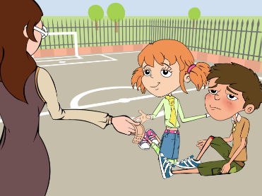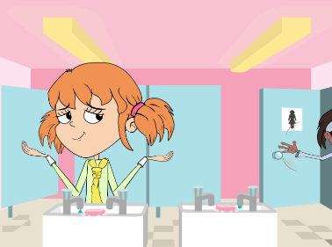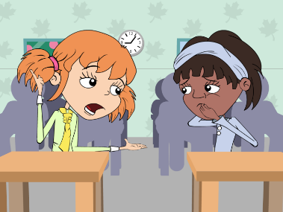

### Pontos de Debate

## FA1 – Pontos de Debate

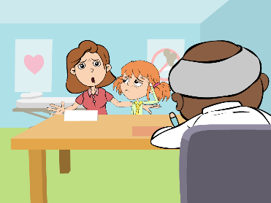

O Doutor Cooper tem razão; os antibióticos só curam infeções provocadas por bactérias. A tosse e as constipações são geralmente causadas por vírus e o organismo tem defesas naturais suficientes para curá-las. Existem outros medicamentos que podem ajudar a melhorar os sintomas e o desconforto provocados pela tosse e constipações.

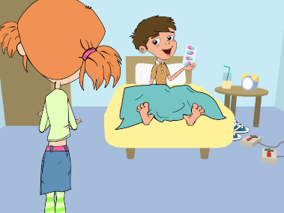

A Eva devia ter tapado a boca quando tossia. A infeção pode ser facilmente disseminada para outras pessoas através da tosse e dos espirros. Um espirro viaja aproximadamente a 160 Km/h e com muita intensidade, portanto, os micróbios que expelidos podem ser transportados para muito longe e infetar outras pessoas.

Devemos lavar sempre as mãos depois de ir à casa de banho. Frequentemente, muitos dos micróbios nocivos estão nas casas de banho. Uma boa higiene pessoal é essencial para um bom estilo de vida e ajudam a reduzir a disseminação das infeções. Vários estudos demonstram que uma correta lavagem de mãos pode reduzir o absentismo escolar, pois diminui a ocorrência de gastroenterites e constipações.

A Eva NÃO deve tomar o antibiótico da irmã. Existem muitos tipos diferentes de antibióticos, para tratar infeções bacterianas diferentes. O médico prescreve antibióticos específicos para cada uma das infeções e nas doses e tempo adequadas para cada doente. Tomar o antibiótico de outra pessoa pode fazer com que a sua infeção não melhore.

A Senhora Brooke devia ter lavado o joelho ferido do Luca para eliminar a sujidade ou qualquer micróbio que pudesse estar presente. Geralmente não há necessidade de aplicar pensos em ligeiras feridas e escoriações. Podem ficar “ao ar”, pois tal ajuda o processo de cicatrização

É importante que o Luca faça o tratamento com antibiótico até ao fim. Se parar a meio, algumas bactérias podem sobreviver e futuramente ganhar resistência ao antibiótico.